8.B+9.B KAJ Týden 8
Milí žáci,
pište, co dělají zvířátka na obrázku. Použijte přítomný průběhový čas, zopakujte si látku
z minulého pracovního listu, pokud jste na to zapomněli :-).

Příklad: HORSE / RUN
.... THE HORSE IS RUNNING. .........
--------------------------------------------------------------------------------------------------------------------------------------------------------
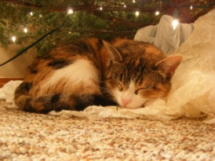
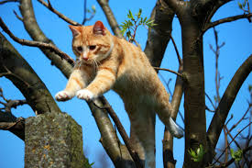

1. CAT / JUMP 2. CAT / SLEEP
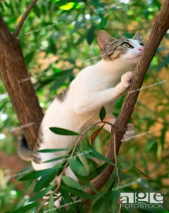
.................................................. ......................................................

3. CAT / CLIMB
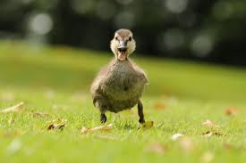
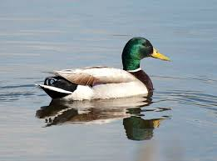
.......................................................

4. DUCK / SWIM 5. DUCK / WADDLE
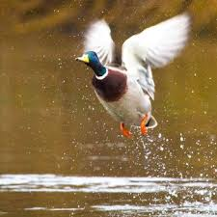
.................................................. .....................................................

6. DUCK / FLY
.......................................................
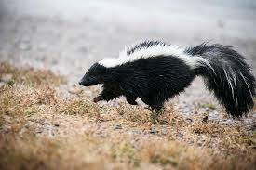
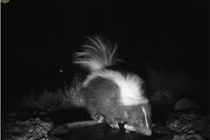

7. SKUNK / RUN 8. SKUNK / FART
................................................. ...................................................

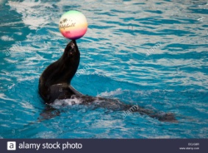
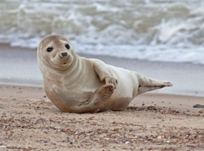
9. SEAL / CLAP 10. SEAL / PLAY
.................................................. .....................................................

